**6. SINIF YAZILI ÇALIŞMASI**

**AD-SOYAD: NOT:**

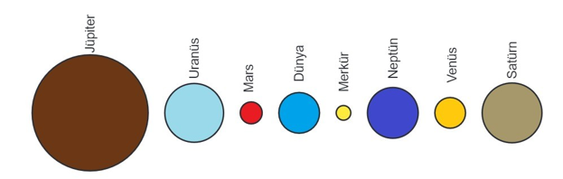

1. **Yanda karışık olarak verilmiş gezegenler için aşağıdaki soruları cevaplayınız.**
2. **Gezegenleri Güneş’e uzaklıklarına göre, yakından uzağa doğru sıralayınız. (8P)**
3. **Gezegenleri büyüklüklerine göre, büyükten küçüğe doğru sıralayınız. (8P)**
4. **Karasal ve gazsal gezegenlerin isimlerini yazınız. (8P)**

**Karasal gezegenler:**

**Gazsal gezegenler :**

1. **Uydusu olmayan gezegenleri yazınız. (4P)**

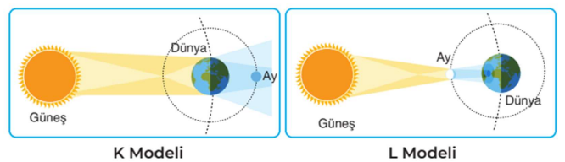

1. **Yanda tutulmalara ait K ve L modellemeleri verilmiştir. Buna göre aşağıdaki soruları yanıtlayınız.**
2. **Hangi modelin hangi tutulmaya ait olduğunu yazınız. (6P)**

|  |  |  |  |
| --- | --- | --- | --- |
| K MODELİ |  | L MODELİ |  |

1. **K ve L modellerinde Ay’ın hangi evrede olduğunu yazınız? (6P)**

|  |  |  |  |
| --- | --- | --- | --- |
| K MODELİ |  | L MODELİ |  |

1. **Eklem çeşitlerini ve her birine ikişer örnek yazınız**. **(9P)**
2. **Kemik çeşitlerini ve her birine ikişer örnek yazınız. (9P)**
3. **Aşağıdaki görsele göre K, L, M cisimlerinin ve M cisminin oluşturduğu N çukurunun adlarını yazınız. (12P)**

|  |  |
| --- | --- |
| **K** |  |
| **L** |  |
| **M** |  |
| **N** |  |

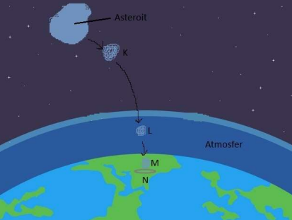

1. **Aşağıda verilen özelliklere ait gezegeni yazınız. (12P)**

(…………………………………)Çoban Yıldızı olarak da adlandırılır.

(…………………………………) Kızıl Gezegen olarak da adlandırılır.

(…………………………………) Güneş sisteminde yuvarlanan bir varil gibi hareket eder.

(…………………………………) Dünya’nın ikizi olarak bilinen gezegendir.

1. **Aşağıdaki tabloda verilen özellikler hangi kas çeşidine aitse karşısına yazınız. (10P)**

|  |  |
| --- | --- |
| Özellik | Kas Çeşidi |
| İstemsiz çalışırlar. |  |
| Yavaş ve ritmik çalışırlar. |  |
| Kalp hariç iç organların yapısında bulunurlar. |  |
| Hızlı kasılıp çabuk yorulurlar. |  |
| İstemsiz çalışan kırmızı renkli kaslardır. |  |

1. **Aşağıda verilen önermelerin başındaki boşluklara doğru olanlar için "D", yanlış olanlar için "Y" yazınız. (8P)**

**( ) Asteroit kuşağı Mars ve Jüpiter gezegenleri arasındadır.**

**( ) Her ay Güneş veya Ay tutulmasından en az biri gerçekleşir.**

**( ) Karasal gezegenlere dış gezegenlerde denir.**

**( ) En çok uydusu olan gezegen ile en büyük gezegen aynıdır.**

**( ) Kemik uçlarında bulunan kıkırdak doku kemiğin uzamasını sağlar.**

**( )Bütün gezegenler güneş etrafında aynı yönde döner.**

**( )En soğuk gezegen Neptün’dür.**

**( )Ay tutulması gündüz gözlenir.**

**BAŞARILAR**

[www.hangisoru.com](https://www.hangisoru.com/)